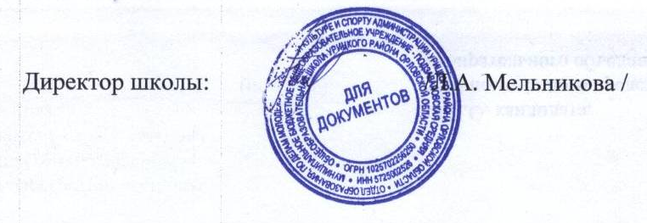
«Утверждаю»

07.09. 2022 г.

План работы
МО учителей начальных классов МБОУ – Подзаваловской средней общеобразовательной школы на 2022 -2023 уч. год

Месяц | Тема заседания МО | Внеклассная работа | Контроль
Сентябрь | Тема: Особенности обновлённого ФГОС-3 НОО на 2022-2023 учебный год.»  1. Изучение нормативных документов федерального, регионального уровня, регламентирующих введение обновлённого ФГОС НОО  2. Составление и корректировка рабочих программ по учебным предметам начальной школы в соответствии с обновленным ФГОС НОО  3.Составление и корректировка рабочих программ курсов внеурочной деятельности и дополнительного образования младших школьников в соответствии с обновленным ФГОС НОО | День Знаний. | 1.Учебные программы по предметам и по внеурочной деятельности.  2.Уровень подготовленности уч-ся 1 класса.  3.План работы по теме самообразования.
Октябрь | Приемы и техники формирования читательской грамотности на уроках в начальной школе.  1.Виды работы над техникой чтения.  2.Методы и приёмы смыслового чтения при работе с текстом.  3.Анализ результатов Исследования готовности первоклассников к обучению в школе. | День учителя  День пожилого человека.  Посвящение уч-ся 1 класса в юниоры  Праздник Золотой Осени.
Ноябрь |  | День народного единства.  День матери. | 1.Результаты стартовой проверки качества знания.  2.Выявление и планирование работы с одаренными детьми.
Декабрь | Тема «Как сделать урок воспитывающим?»  1. Структура современного урока. Проектирование урока с позиции требований обновлённого стандарта  2. Базовые образовательные технологии. | Конституция РФ.  Работа фабрики Деда Мороза.  Новогодний праздник.
Январь |  |  | - Проверка состояния ведения тетрадей и дневников во 2-4 классах.
Февраль |  | День защитника Отечества.  Конкурс «А ну-ка, мальчики!»
Март |  | Праздник, посвящённый дню 8 Марта.  Праздник «Прощание с Азбукой». | 1.Осуществление контроля за выполнением учебных программ.  2.Работа с одарёнными детьми.
Апрель | Тема «Реализация требований ФГОС во внеурочной деятельности. 1.Анализ итоговой аттестации учащихся и региональных мониторингов  2. Анализ работы МО за год. Задачи на 2020 – 2021 учебный год. | День птиц.  День космонавтики.  День здоровья.  Экологический субботник. | 1. Анализ итоговых контрольных работ по предметам (по классам)  2.Комплексные работы в 1-4 классах. Тестирование .
Май |  | Вахта памяти. Торжественная линейка, посвящённая Дню Победы в Вов.  Приём в пионеры уч-ся 3 класса.  День семьи | 1. Анализ уровня обученности учащихся, качества образования.  2.Выполнение учебной программы по предметам.  3. Результаты итоговой аттестации.

Руководитель ШМО: Сердцова Л.Д.

